Laporan Praktikum Minggu Ke-4 Kontrol Cerdas

Minggu ke-4
Nama : Muhammad Kukuh Iskharul Hak
NIM : 224308061
Kelas : TKA 7C
Akun Github (Tautan) : https://github.com/muhammadkukuh13-max

1. Judul Percobaan
Reinforcement Learning for Autonomous Control

2. Tujuan Percobaan
Tujuan dari percobaan pada praktikum kali ini, sebagai berikut:
- Memahami konsep dasar Reinforcement Learning (RL) dalam konteks sistem kendali otonom.
- Mengimplementasikan agen RL menggunakan algoritma Deep Q-Network (DQN) untuk pengambilan keputusan dalam lingkungan simulasi.
- Menggunakan OpenAI Gym sebagai platform simulasi untuk melatih dan menguji agen RL.
- Melatih agen RL agar mampu mengontrol lingkungan secara otonom berdasarkan interaksi dan feedback dari lingkungan.
- Mengaplikasikan version control dan dokumentasi praktikum menggunakan GitHub

3. Landasan Teori
Reinforcement Learning (RL) merupakan cabang khusus dari pembelajaran mesin yang menitikberatkan pada proses pembelajaran agen melalui interaksi trial-and-error dengan lingkungan tanpa diberi label eksplisit seperti dalam supervised learning. Agen RL belajar dari umpan balik berupa reward (penghargaan) atau penalty (hukuman) yang diterima sebagai konsekuensi berbagai aksi yang dilakukan, dengan tujuan utama mengembangkan kebijakan (policy) optimal yang memaksimalkan akumulasi reward jangka panjang. Secara teoritis, RL dimodelkan menggunakan framework Markov Decision Process (MDP) yang mencakup komponen agen, lingkungan, fungsi nilai (value function), dan policy, di mana agen menerima state dari lingkungan dan menentukan tindakan berdasarkan policy yang diterapkan. Fungsi nilai digunakan untuk menilai seberapa baik sebuah state atau aksi dalam menghasilkan reward di masa depan, sehingga agen dapat mengulangi proses pembelajaran untuk mengoptimalkan strateginya.
Salah satu algoritma yang paling dikenal dalam RL adalah Deep Q-Network (DQN), yang menggabungkan Q-Learning dengan deep neural network dalam mengaproksimasi nilai Q di ruang state yang besar dan kompleks. DQN mengadopsi mekanisme experience replay untuk menyimpan dan menggunakan ulang pengalaman pembelajaran guna mengurangi korelasi data yang berdekatan, serta menggunakan strategi epsilon-greedy untuk menyeimbangkan antara eksplorasi dan eksploitasi. Pendekatan ini memungkinkan adaptasi efektif pada lingkungan dinamis, seperti simulasi CartPole di OpenAI Gym. Penerapan RL sangat luas, terutama pada sistem kendali otonom seperti robotika, kendaraan otonom, dan optimasi proses industri, dimana RL dapat memberikan solusi adaptif yang efisien terhadap ketidakpastian dan perubahan lingkungan sekitar.
Sejumlah studi terkini memperlihatkan kemajuan signifikan RL bukan hanya di aspek algoritma dasar tetapi juga pada penerapan canggih seperti reinforcement learning dari demonstrasi online untuk mengatasi kesenjangan distribusi data dalam pengendalian kendaraan otonom, serta inovasi dalam quantum reinforcement learning yang memanfaatkan komputasi kuantum untuk meningkatkan performa RL. RL juga berkembang dalam berbagai varian seperti Meta Reinforcement Learning yang mempelajari kemampuan adaptasi ke tugas baru secara cepat dan generalisasi kebijakan , serta aplikasi khusus dalam pengoptimalan parameter mesin radioterapi untuk kanker prostat menggunakan RL.
Ringkasnya, RL adalah metode pembelajaran berbasis interaksi yang memungkinkan agen perangkat lunak belajar mandiri dengan optimasi reward jangka panjang melalui iterasi trial-and-error yang disokong oleh teori dan implementasi algoritma canggih seperti DQN, dengan aplikasi yang terus berkembang pada bidang kendali otonom dan proses industri adaptif.

- Analisis
Dalam praktikum ini, agen DQN diuji pada simulasi CartPole-v1 yang meniru pengendalian tiang agar tetap tegak pada sebuah kereta. Hasil pengujian menunjukkan bahwa performa agen meningkat secara signifikan seiring bertambahnya jumlah episode pelatihan. Pada awalnya, agen hanya mampu menjaga keseimbangan dalam beberapa langkah saja, namun setelah pelatihan yang intensif, agen berhasil bertahan hingga batas maksimum 500 langkah.
Beberapa parameter penting dalam algoritma seperti gamma (discount factor), epsilon (tingkat eksplorasi), dan learning rate memiliki pengaruh kuat terhadap kinerja agen. Gamma yang tinggi membuat agen lebih fokus pada reward jangka panjang, sehingga strategi yang dihasilkan lebih stabil walau proses belajarnya menjadi lebih lambat. Eksplorasi awal dengan nilai epsilon yang tinggi memungkinkan agen mencoba berbagai aksi baru, sebelum epsilon secara bertahap dikurangi untuk mengoptimalkan strategi yang telah dipelajari. Learning rate mengatur kecepatan pembaruan model neural network, dan perlu disetel agar tidak terlalu besar yang bisa menyebabkan ketidakstabilan, maupun terlalu kecil yang memperlambat proses konvergensi.
Selama pelatihan, tantangan utama adalah ketidakstabilan model dan risiko agen terjebak pada solusi lokal akibat eksplorasi yang kurang optimal. Penggunaan target network dan replay memory membantu menstabilkan pembelajaran dengan mengurangi fluktuasi nilai Q yang dipelajari, sehingga meningkatkan efektivitas pelatihan.

- Diskusi
Reinforcement Learning (RL) menonjol sebagai metode pembelajaran yang berbeda dari supervised learning karena tidak memerlukan data berlabel, melainkan belajar melalui interaksi langsung dengan lingkungan. Hal ini membuat RL sangat cocok untuk sistem kendali yang dinamis dan tidak pasti, seperti kendaraan otonom dan robotika, di mana sulit memperoleh data berlabel atau lingkungan selalu berubah.
Fokus utama dalam optimasi RL adalah strategi eksplorasi dan eksploitasi. Pada praktikum ini, pendekatan epsilon-greedy digunakan dengan nilai awal yang tinggi untuk mendorong agen melakukan berbagai aksi (eksplorasi), kemudian menurun secara bertahap agar agen dapat lebih menitikberatkan pada tindakan yang efektif (eksploitasi). Selain itu, teknik lain yang dapat meningkatkan efisiensi eksplorasi meliputi Boltzmann exploration dan Upper Confidence Bound (UCB), yang menggunakan ketidakpastian nilai aksi untuk mengarahkan eksplorasi secara lebih cerdas.
Pengembangan dan penerapan RL memiliki potensi besar di berbagai bidang kendali nyata, seperti navigasi robot di lingkungan yang kompleks, pengambilan keputusan kendaraan otonom dalam kondisi lalu lintas yang berubah-ubah, serta optimalisasi energi dan logistik di sektor industri. Karena kemampuannya untuk beradaptasi tinggi dan belajar tanpa memerlukan data berlabel, RL menjadi pilihan utama dalam menciptakan sistem kendali modern yang cerdas dan otonom.
- Assignment
Tugas praktikum kali ini dirancang untuk memberikan pemahaman mendalam sekaligus pengalaman praktis dalam penerapan algoritma Deep Q-Network (DQN) pada sistem kendali otonom. Peserta diminta memodifikasi algoritma DQN dengan menambahkan teknik target network yang berfungsi meningkatkan stabilitas proses pelatihan agen. Dengan menggunakan target network, diharapkan fluktuasi nilai Q dapat dikurangi sehingga pelatihan menjadi lebih stabil dan hasilnya lebih optimal.

Selanjutnya, peserta juga diwajibkan menguji agen yang telah dimodifikasi pada beberapa lingkungan simulasi berbeda, seperti LunarLander-v2 dan MountainCar-v0. Hal ini bertujuan agar peserta dapat memahami variasi performa agen berdasarkan tingkat kompleksitas dan karakteristik lingkungan simulasi yang berbeda. Pengujian ini penting untuk memungkinkan analisis dan perbandingan hasil pelatihan secara menyeluruh, tidak hanya terbatas pada satu jenis lingkungan.

Selain itu, eksperimen juga difokuskan pada variasi parameter utama algoritma seperti gamma (discount factor), epsilon (exploration rate), dan learning rate. Peserta harus mengamati dan mencatat bagaimana perubahan parameter tersebut memengaruhi kinerja dan kestabilan agen selama pelatihan. Pendekatan ini membantu peserta memahami sensitivitas algoritma terhadap konfigurasi parameter dan bagaimana memilih nilai yang tepat agar agen dapat belajar secara efektif.

Terakhir, seluruh hasil eksperimen, termasuk kode sumber, data pelatihan, dan analisis temuan, wajib diunggah ke repository GitHub. Hal ini selain melatih keterampilan pengelolaan version control dan dokumentasi ilmiah, juga memudahkan kolaborasi dan evaluasi hasil kerja secara sistematis. Melalui tugas ini, peserta diharapkan memperoleh bekal praktis dan teori yang kuat untuk mengembangkan sistem kendali otonom berbasis reinforcement learning yang efektif dan handal di masa depan.

6. Data dan Output Hasil Pengamatan
No | Keterangan | Foto Hasil
1 | Output tersebut menunjukkan hasil training algoritma DQN pada environment CartPole-v1, di mana setiap baris menampilkan episode, skor, dan nilai epsilon. Skor menggambarkan lama tiang berhasil seimbang sebelum jatuh, sedangkan epsilon menunjukkan tingkat eksplorasi (semakin kecil nilainya, semakin sering agent mengandalkan prediksi model daripada tindakan acak). Pada episode ke-40 hingga 50, skor masih berada di kisaran 11–23 dengan epsilon menurun ke sekitar 0.79–0.83, yang berarti agent mulai belajar menjaga keseimbangan namun performanya belum stabil dan masih memerlukan lebih banyak episode agar hasilnya optimal. | 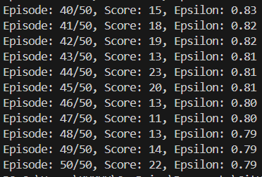
2 | simulasi visual environment CartPole, berupa cart berwarna hitam yang bergerak di lintasan dengan tiang coklat di atasnya. Agent bertugas menggerakkan cart ke kiri atau kanan untuk menjaga agar tiang tetap tegak. Tampilan ini menunjukkan bagaimana algoritma yang dilatih benar-benar bekerja dalam mengendalikan environment secara nyata. | 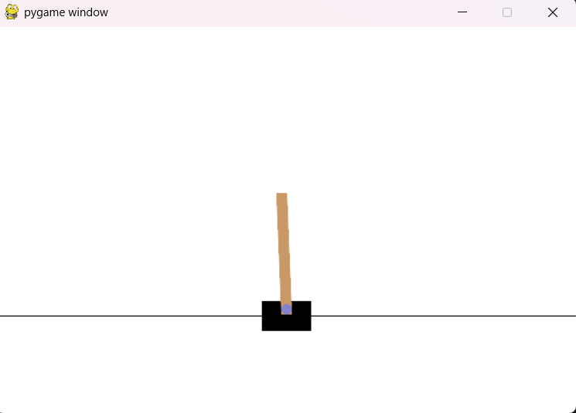
3 | Grafik memperjelas pola naik-turun performa agent, di mana episode awal masih rendah, kemudian meningkat pada episode 2 hingga 4, namun turun drastis pada episode 5. Dengan grafik ini, perkembangan performa agent dapat dianalisis lebih mudah dibanding hanya melihat angka di console. | 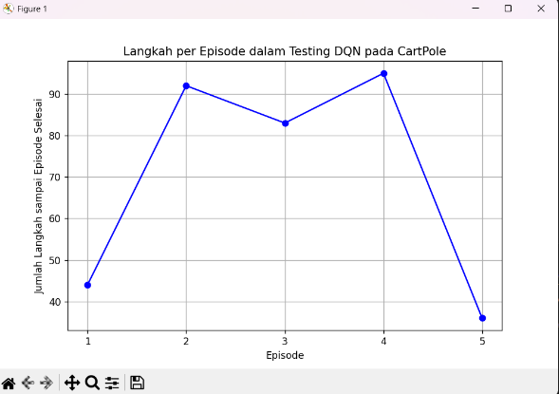
4 | pada 5 episode, di mana setiap episode menampilkan jumlah langkah yang berhasil ditempuh sebelum tiang jatuh. Terlihat variasi performa, misalnya episode 2 dan 4 memiliki hasil lebih baik (92 dan 95 langkah), sedangkan episode 1 dan 5 lebih rendah (44 dan 36 langkah). Hal ini menandakan bahwa agent belum konsisten dalam menjaga keseimbangan tiang. | 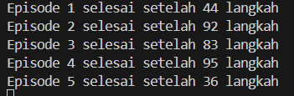
5 | simulasi dari environment MountainCar-v0 di mana sebuah mobil berwarna hitam berada di antara dua bukit dengan tujuan mencapai puncak bukit sebelah kanan yang ditandai dengan bendera kuning. Tantangan utama dari environment ini adalah mobil tidak memiliki tenaga yang cukup untuk langsung menanjak ke puncak, sehingga agent harus belajar memanfaatkan momentum dengan cara maju mundur berulang kali agar kecepatan bertambah dan akhirnya bisa mencapai puncak bukit. Visualisasi ini memperlihatkan kondisi nyata saat agent berinteraksi dengan lingkungan, sehingga dapat diamati apakah strategi yang dijalankan sudah efektif atau belum dalam mengendalikan mobil untuk mencapai target. | 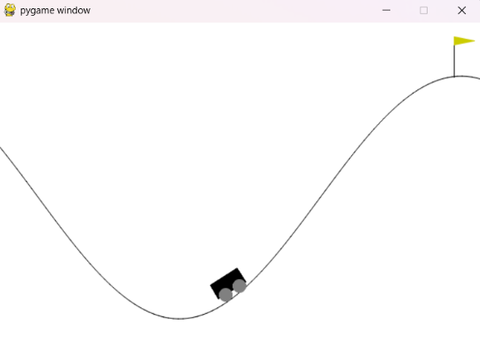
6 | hasil pelatihan, dengan sumbu-X yang mewakili episode dan sumbu-Y mewakili jumlah langkah yang dihabiskan agent pada setiap episode. Terlihat bahwa pada semua episode, agent selalu membutuhkan 200 langkah, yang merupakan batas maksimum langkah dalam MountainCar-v0. Kondisi ini mengindikasikan bahwa agent tidak berhasil mencapai bendera kuning sebelum batas waktu habis, karena jika berhasil maka jumlah langkah biasanya lebih sedikit dari 200. Grafik yang datar di angka 200 ini menandakan agent belum mampu belajar strategi yang efektif dan hanya sekadar bergerak maju mundur tanpa bisa mencapai tujuan. | 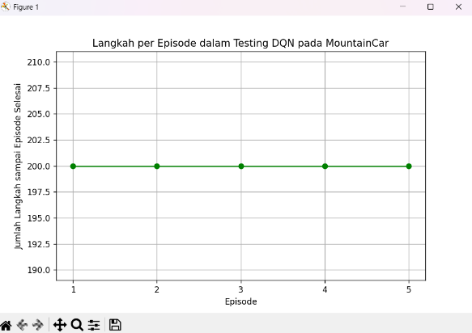
7. | Pada hasil tersebut, tercatat bahwa episode 1 sampai episode 5 semuanya berakhir dengan nilai “Score: 200”, yang berarti agent selalu menghabiskan seluruh batas langkah yang tersedia tanpa berhasil menyelesaikan tugas. Data numerik ini sejalan dengan hasil grafik pada gambar kedua, yang menampilkan garis lurus pada angka 200 langkah. Dengan demikian, console output ini mempertegas bahwa selama uji coba, agent gagal mencapai target dan performanya masih belum berkembang meskipun sudah melalui beberapa episode pelatihan. | 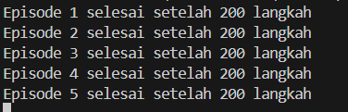

7. Kesimpulan
Berdasarkan hasil praktikum, dapat disimpulkan bahwa penerapan algoritma Deep Q-Network (DQN) pada lingkungan simulasi CartPole-v1 mampu menunjukkan peningkatan performa agen seiring bertambahnya jumlah episode pelatihan. Agen yang pada awalnya hanya mampu menjaga keseimbangan dalam beberapa langkah saja, akhirnya dapat bertahan hingga ratusan langkah bahkan mendekati batas maksimum. Hal ini membuktikan bahwa kombinasi strategi epsilon-greedy, experience replay, dan penggunaan target network berperan penting dalam menstabilkan proses pembelajaran. Namun, pada simulasi MountainCar-v0, agen gagal menyelesaikan tugas karena selalu mencapai batas maksimum langkah (200 langkah) tanpa berhasil mencapai bendera kuning. Kondisi ini menunjukkan bahwa agen belum mampu menemukan strategi efektif untuk memanfaatkan momentum, sehingga diperlukan penyempurnaan arsitektur maupun parameter pelatihan. Secara umum, praktikum ini berhasil memberikan pemahaman konseptual dan praktis mengenai Reinforcement Learning, khususnya DQN, dalam mengendalikan sistem otonom berbasis simulasi.
8. Saran
Untuk meningkatkan hasil pembelajaran pada eksperimen berikutnya, beberapa hal yang dapat dilakukan antara lain:
- Eksperimen Parameter – Melakukan tuning parameter seperti gamma, learning rate, batch size, dan epsilon decay untuk mencari konfigurasi optimal sesuai dengan karakteristik setiap environment.
- Arsitektur Jaringan – Mencoba variasi arsitektur deep neural network (jumlah layer dan neuron) agar agen dapat belajar representasi state yang lebih baik.
Teknik Eksplorasi Alternatif – Menggunakan strategi eksplorasi lain seperti Boltzmann exploration atau Upper Confidence Bound (UCB) agar agen lebih efektif dalam mencoba strategi baru.
- Lingkungan yang Lebih Kompleks – Menguji agen pada environment lain (misalnya LunarLander-v2) untuk melatih kemampuan generalisasi.
Stabilisasi Tambahan – Menambahkan mekanisme Double DQN atau Dueling DQN agar pelatihan lebih stabil dan tidak terjebak pada solusi lokal.
- Penggunaan Hardware Lebih Optimal – Jika memungkinkan, memanfaatkan GPU agar proses training lebih cepat terutama pada environment kompleks.
10. Daftar Pustaka
Mnih, V., Kavukcuoglu, K., Silver, D., Rusu, A. A., et al. (2015). Human-level control through deep reinforcement learning. Nature, 518(7540), 529–533. https://doi.org/10.1038/nature14236
Arulkumaran, K., Deisenroth, M. P., Brundage, M., & Bharath, A. A. (2017). Deep Reinforcement Learning: A Brief Survey. IEEE Signal Processing Magazine, 34(6), 26–38. https://doi.org/10.1109/MSP.2017.2743240
François-Lavet, V., Henderson, P., Islam, R., Bellemare, M. G., & Pineau, J. (2018). An Introduction to Deep Reinforcement Learning. Foundations and Trends in Machine Learning, 11(3-4), 219–354. https://doi.org/10.1561/2200000071
Sutton, R. S., & Barto, A. G. (2018). Reinforcement Learning: An Introduction (2nd ed.). MIT Press.
Brockman, G., Cheung, V., Pettersson, L., Schneider, J., Schulman, J., Tang, J., & Zaremba, W. (2016). OpenAI Gym. arXiv preprint arXiv:1606.01540.

